附件2：
宣传展示意向回执
 | 展示位置/规格 | 价格（元） | 数量 | 小计（元）
《会刊》 | 内页整版 | 2000元/P
标准展位 | 3m×2m×2m | 10000元/个 | 号展位
门型展架 | 2m×0.8m | 2000元/个
以上总计（元）
备注：宣传文字介绍可由大会秘书处做最后修订。
单位名称
联系人  信 息 | 联系人姓名：
 | 联系电话：
 | 电子邮箱：
 | 地址：
发 票  信 息 | 单位名称：
 | 纳税人识别号：
 | 地址及电话：
 | 开户行及账号：
收 款  方 式 | 账户名：中国疏浚协会
 | 开户行：招商银行北京东直门支行
 | 收款账号：862980048210001

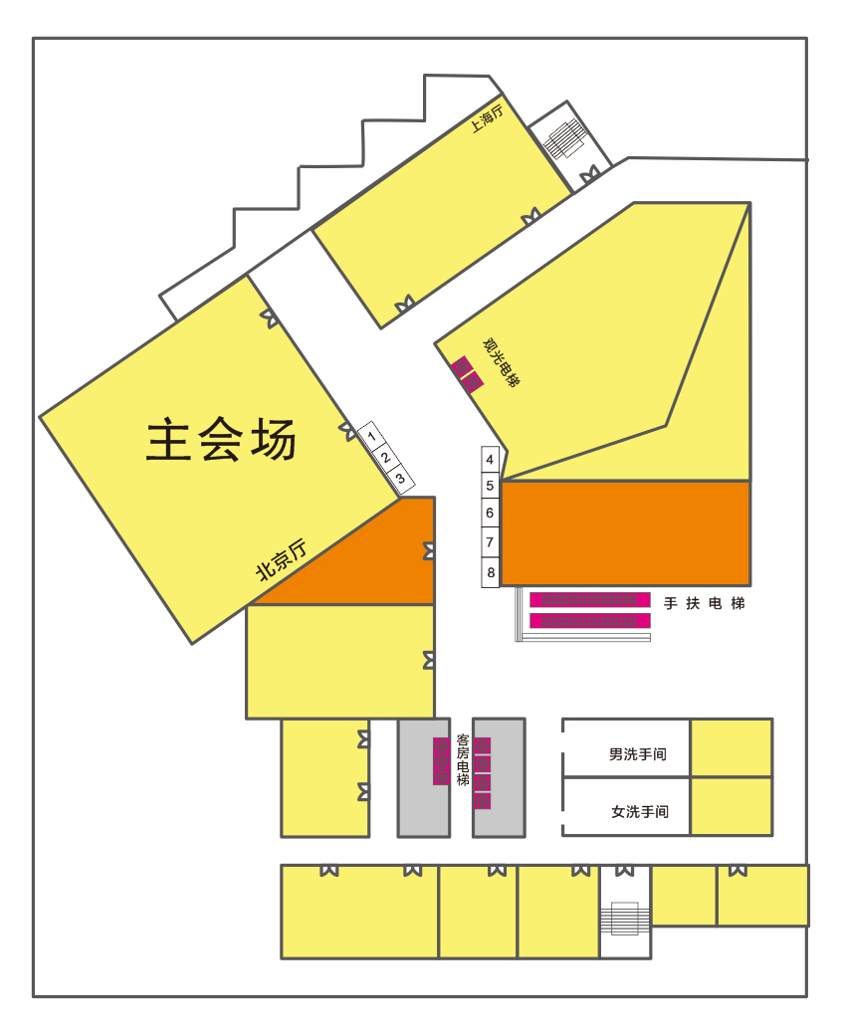
展位布置图：

